Salvador Dali 1904-1989 peinture, dessin, photographie, sculpture Surréalisme, cubisme, expressionnisme

Les montres molles 1931
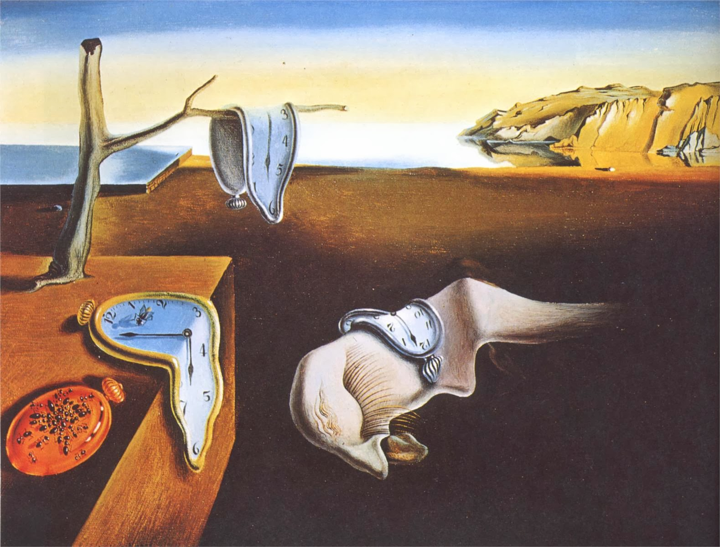

Pablo Picasso 1881- 1973 peinture Surréalisme, cubisme, expressionnisme

Guernica 1937
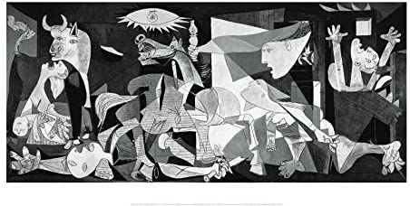

Joan Miro 1893-1983 peinture Surréalisme, cubisme, expressionnisme

